平成30年1月31日（通巻第153号）
ボウルズ・ジャパン ブリテン
発行元：認定NPO法人ローンボウルズ日本 総務部

一般情報など
（１）日本障がい者スポーツ協会功労賞の受賞決定
児島久雄氏（BJ理事、障がい者LB部部長、兵庫車椅子クラブ会長）は、このたび
（公財）兵庫県障がい者スポーツ協会からの推薦を受けて（公財）日本障がい者スポーツ協会
平成２９年度功労章の受賞が決定しました。日頃のローンボウルズを通じての障がい者スポー
ツ振興活動に邁進されていることが評価されたものです。
表彰式は、２月２０日（火）16:00～17:00 ヒルトン東京お台場ホテル で開催されます。

2018年1月の行事、活動などの結果
（１）SVリーグ2017年度後期大会(第7,8節)
主催：認定NPO法人ローンボウルズ日本 兵庫支部 SVリーグ実行委員会
リーダー： 神戸タッチャーズ、会計： ＡＬＢＣ、記録：学園都市
場所：しあわせの村ローンボウルズグリーン
日時：1月17日（水）、27日（土）12:30～16:00
結果：1月27日（第8節）終了時点での結果は以下の通りとなった。
順位 | 1位 | 2位 | 3位 | 4位 | 5位 | 6位 | 7位 | 8位 | 9位 | 10位 | 11位 | 12位
チーム名 | ﾀｯﾁｬ-ｽﾞA | ﾀｯﾁｬ-ｽﾞB | ALBC  -C | 学 園 Ａ | 村人ｸﾗﾌﾞB | 神戸ｸﾞﾘｰﾝ | ALBC  -B | 学園 Ｂ | 中 崎 | ﾀｯﾁｬ-ｽﾞＣ | 村人ｸﾗﾌﾞＡ | ALBC  -A
勝点 | 32 | 27 | 24 | 22 | 21 | 20 | 16 | 15 | 12 | 9 | 8 | 6
点差 | +64 | +44 | +32 | +10 | ±0 | +33 | +1 | -21 | -7 | -7 | -72 | -77

（２）Ｍリーグ2017年度後期大会(第7,8節)
主催：ＢＪ兵庫支部Mリーグ実行委員会
場所：神戸市しあわせの村グリーン
日時： 1月14日（日）、31日（水）12:45～16:00
競技内容：チーム編成は当日の抽選にて決定。参加人数によりペアーズ、トリプルズ戦を行う。一人4球×8エンド戦（ﾍﾟｱｰｽﾞの場合）を2ゲーム行う。ポイントの計算方法は、｛勝ちエンド数×１ポイント+ゲーム勝利のとき2ポイント（引き分けなら1ポイント）｝
表彰：70%以上の出席者で期間中の1試合当たり平均ポイントによる
成績結果：2017年度後期大会第8節終了時点での結果は以下の通り
 | 氏 名 | 平均ポイント | ポイント合計 | 出場試合数
1位 | 水野恵二郎（ひよどり台） | 6.33 | 76.0 | 12
2位 | 梶原洋介（ＳＣ生涯ク） | 6.25 | 75.0 | 12
3位 | 宮﨑宗久（神戸ﾀｯﾁｬｰｽﾞ）  西條和子（ＡＬＢＣ）  中川正俊（神戸ﾀｯﾁｬｰｽﾞ） | 6.00  6.00  6.00 | 72.0  60.0  60.0 | 12  10  10
（３）中崎リーグの1月の結果
主催：ローンボウルズ中崎
日時： 1月15日(月)、29日（月） いずれも 12:30～17:00
場所：明石市中崎遊園地内ローンボウルズコート（天然芝、4リンク）
結果：
 | 第1回（1月15日） | 第2回（1月29日） | 1月総合
１位 | 小野叶子（ALBC） | 樽井啓佑（BSC） | 小野叶子(ALBC)
２位 | 宮内廣二 (LB中崎) | 神田 勉（LB中崎） | 樽井啓佑（BSC）
3位 | 前林好信（LB中崎） | 小野叶子（ALBC） | 宮内廣二 (LB中崎)
（４）Aリーグカップ2018年前期大会(第1、2節)
主催：ＢＪ兵庫支部 Ａリーグ実行委員会
場所：明石公園ローンボウルズグリーン
日時：1月7日（日）、21日（日）12:45～16:00
結果：1月21日（第2節） 終了時点での最終成績結果は次の通り。
 | A-1リーグ | A-2リーグ
１位 | 垣内紀子 （ＡＬＢＣ） 30点 | 田町智之（甲南ﾛｰﾝﾎﾞｱｰｽﾞ） 25点
2位 | 山崎清子 （ＡＬＢＣ） 27点 | 坂本紘一（神戸タッチャーズ）22点
3位 | 藤崎政和 （ＡＬＢＣ） 26点 | 旭 吉功（ＡＬＢＣ） 20点  山形京子（学園ワイズ）
（５）UAE(アラブ首長国連邦)からローンボウルズ・ツアーが神戸に来訪
UAEからリーダーのAli Akbarを含めて10名のボウラー（男性9名、女性１名）が１月
２６日（金）から３０日（火）までの４泊５日で神戸に来て、２７日（土）～２８日（日）
の２日間、明石公園グリーンで、関西地区のボウラーと交流ゲームを持った。現在の平均気
温が２５℃というUAEから、０℃前後の明石に来てびっくりした彼らであるが、２８日には
小雪の降りだしたグリーン上（写真右）で喜んでプレーしていた。ゲーム終了後の温かい「お
しるこ」のおもてなしには舌鼓を打っていた。
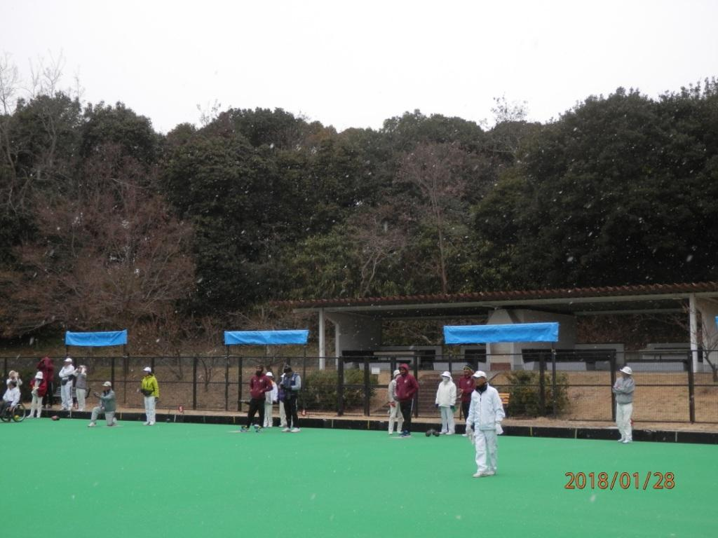
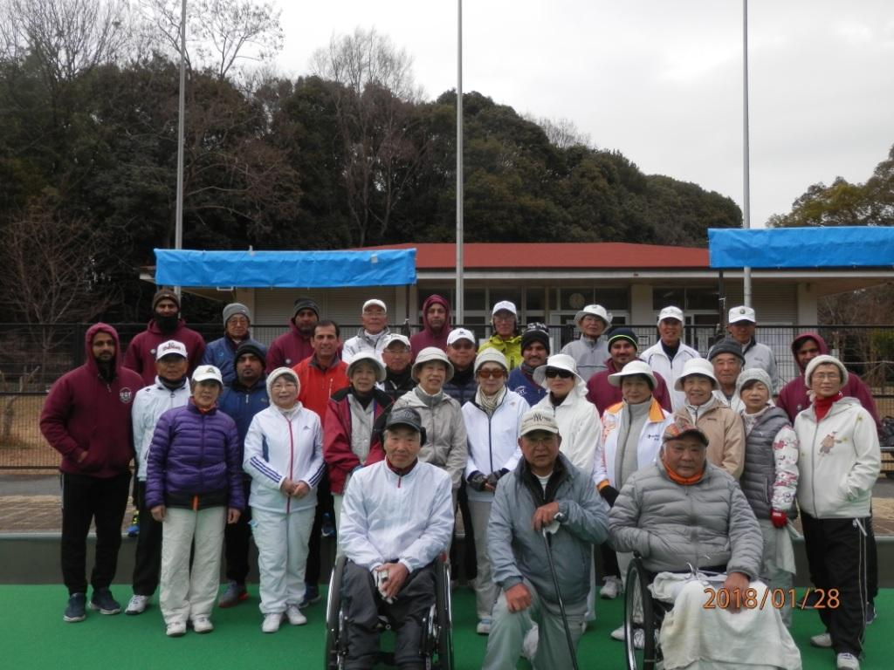

（６）関西地区アンパイヤ・レベルⅠの資格認定・更新講習会の開催
日程：１月１９日（金）主としてルールの勉強（座学）
１月２０日（土）主として計測技術の実習と試験（グリーン上）および
ルール知識の筆記試験
会場：しあわせの村 会議室およびローンボウルズ・グリーン
講師：World BowlsのITO（International Technical Officer）の資格を持つ
Claudius Lam氏（香港ローンボウルズ協会）が急遽来てくれて、座学・実技とも
に講師を務めた。 参加者：１５名
結果：２月６日の追試験の結果待ち（ルール知識の筆記試験がかなり厳しく、大多数者が
追試験対象となった）。
（７）障がい者ＬＢ部第４回強化合宿の開催
日時：2018年1月30日（火）、3１日（水）
場所：高知県高知市春野運動公園テニスコート
参加者：来年アジア・パラリンピック・ローンボウルズ種目への参加を目指している
選手とそのコーチ、競技パートナーなど12名。

2018年2月以降の計画、予定
（１）SVリーグ2017年度後期大会(第9,10節)
主催：認定NPO法人ローンボウルズ日本 兵庫支部 SVリーグ実行委員会
リーダー： 神戸タッチャーズ、会計： ＡＬＢＣ、記録：学園都市ﾜｲｽﾞ
場所：しあわせの村ローンボウルズグリーン
日時：2月7日（水）、24日（土）12:30～16:00
競技内容：ペアーズ戦を２ゲーム行う。一人４球×10エンド（75分時間制限）
（２）Ｍリーグ2017年下期大会(第9,10節)
主催：ＢＪ兵庫支部 Mリーグ実行委員会
場所：神戸市しあわせの村ローンボウルズグリーン
日時：2月11日（日）、25日（日） 12:30～16:00
競技内容：チーム編成は当日の抽選にて決定。参加人数によりペアーズ、トリプルズ、
フォアーズ戦を行う。8エンド戦を2ゲーム行う。
ポイントの計算方法は、｛勝ちエンド数×１ポイント+ゲーム勝利のとき2ポイント（引き分けなら1ポイント）｝
参加申込み：事前申込みは不要。当日、会場への来場で可。
参加費：一人200円。 チーム編成は当日の抽選にて決定。
（３）中崎リーグの2月の開催
主催：ローンボウルズ中崎
場所：明石市中崎遊園地内ローンボウルズコート（天然芝、4リンク）
日時： 2月5日(月)、19日（月） いずれも 12:30～17:00
募集人員：max.24名（当日自由参加）。組み合わせは、当日抽選による
（４）Aリーグカップ2018年前期大会(第3,4節)
主催：ＢＪ兵庫支部 Ａリーグ実行委員会
場所：明石公園ローンボウルズグリーン
日時：2月4日（日）、18日（日）12:45～16:00
参加申込み：事前申込みは不要。当日、会場への来場で可。
参加費：一人200円。チーム編成は当日の抽選にて決定。
（５）第23回兵庫支部運営会議開催
場所：神戸市しあわせの村 ひよどり研修室
日時：2月24日（土）9:00〜12:00
議題：別途連絡
1）「兵庫支部」を「関西支部」に拡大する件について
2）しあわせの村グリーンの改修希望について
3）2018年度支部役職人事について
4）2018年度大会計画表について
5）2018年度主要大会日程および主管事務局・サポートクラブについて
6）日本選手権大会（地区予選・本戦）、全国オープン大会の大会スタッフ依頼
7）2018年度SVリーグ実行委員、サポートクラブについて
8）明石公園ローンボウルズ場の自主管理当番について
9）その他
（６）上部団体会議への出席予定
● JPC加盟競技団体会議（２月２０日（火）9:30～11:30）
議題：平成30年度強化関連事業の申請手続きについて等
● 障がい者スポーツ協会、競技団体、指導者協議会 合同会議（同上 12:00～15:30）
議題：平成29年度事業報告、平成30年度事業計画
各専門委員会活動報告
東京2020オリンピック・パラリンピックについて
ガバナンス・コンプライアンスの徹底について
その他
いずれも会場はヒルトン東京お台場。 児島障がい者LB部長が出席する。

（７）関東地区アンパイヤ・レベルⅠの資格認定・更新講習会の開催
日程：２月１０日（金）主としてルールの勉強（座学）
２月１１日（土）主として計測技術の実習とテスト（グリーン上）および
ルール知識の筆記テスト
会場：YC&AC会議室およびローンボウルズ・グリーン
講師：World Bowls指定のカリキュラムに沿って、有資格者が進行する。
費用：受講料1,000円 。
備考：参加申し込み者が少ないために延期（日程はあらためて検討）する。

